Elektrische Stromkreise lassen sich mit verschiedenen Programmen digital simulieren. Durch Ausprobieren kannst du dir die Bedienung eines Simulationsprogramms leicht erarbeiten. Dieses Tutorial soll dir bei der Erarbeitung helfen.
Öffne das circuit-construction-kit-dc von Phet.colorado.edu im Untermenü Physics.

1. | Ziehe die Energiequelle (Batterie) und das Betriebsmittel (Glühlampe) in den Arbeitsbereich.  Drehe sie mit Hilfe der Anfasser in die angegebene Position. |  | 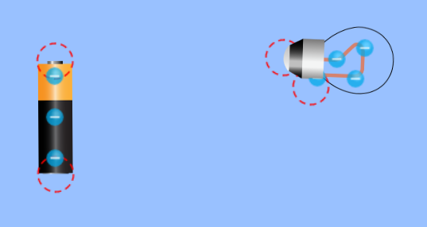
2. | Schließe den Stromkreis und bringe die Lampe zum Leuchten |  | 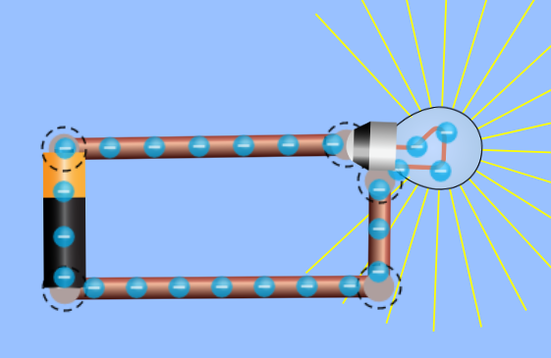
3. | Klicke mit dem Mauszeiger auf die Batterie.  Stelle im Einstellungsbereich eine Spannung von 9 V ein. |  | 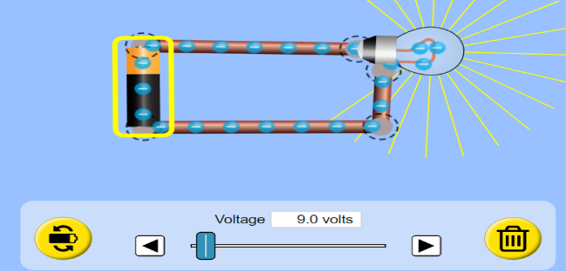
4. | Ersetze die Glühlampe durch einen Widerstand mit einem Widerstandswert von 100 Ω. |  | 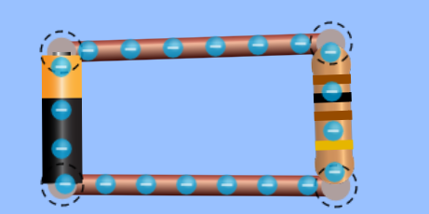
5. | Nutze das Spannungsmessgerät und bestimme die Spannung über den Widerstand. |  | 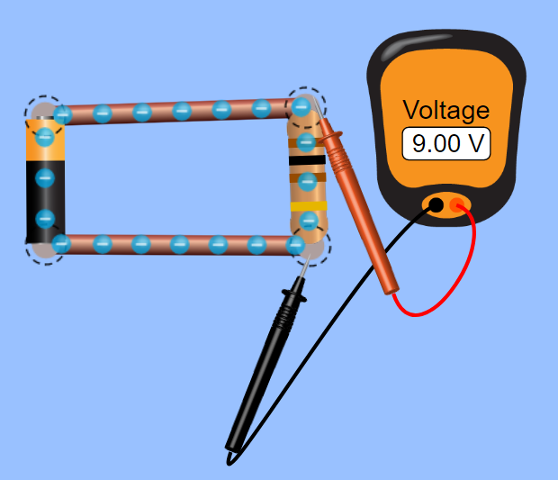
6. | Nutze das Stromstärkemessgerät und bestimme die Stromstärke an verschiedenen Stellen im Stromkreis. |  | 